Самостоятельная работа 1:
Сортировка и обработка списков связанных данных в электронной таблице
Аннотация: Знакомство с методами обработки данных, организованных в списки, сортировкой, редактированием, просмотром, поиском и извлечением данных по различным критериям.
Ключевые слова: транспонирование
Цель работы
Знакомство с методами обработки данных, организованных в списки, сортировкой, редактированием, просмотром, поиском и извлечением данных по различным критериям.
Подготовка к работе
По указанной литературе изучить приёмы работы со списками, сортировка списка по строкам, столбцам, обработка списка с помощью формы, изменение структуры таблицы.
Контрольные вопросы
- Дать понятие списков связанных данных (ССД).
- Дать понятие записи.
- Дать понятия поля.
- Добавление данных к существующему списку.
- Сортировка списка по строкам.
- Сортировка списка по столбцам.
- Сортировка данных по заданному условию.
- Обработка списков с помощью формы.
Задание на выполнение и методические указания
I. Сортировка списка по строкам
- Ввести таблицу, приведенную на рис. 7.1.
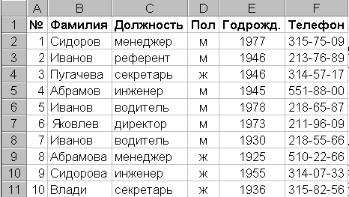
Рис. 7.1.
- Пользуясь командами "Данные"-"Сортировка" и "Данные"-"Итоги", проделайте задание 3 и 4.
- Укажите, сколько уровней сортировки нужно использовать, название полей, по которым производится сортировка, и направление сортировки по каждому уровню.
- Предварительно скопируйте исходную таблицу на отдельные листы или используйте режим групповой работы с листами (результат выполнения каждого пункта должен располагаться на отдельном листе или ниже в этом же листе).
  - Есть ли в фирме женщины-секретари?
  - Сколько сотрудников с фамилией Иванов работают в фирме, и кто из них самый молодой? (Предварительно добавьте столбец Возраст).
  - Каков средний возраст мужчин и женщин, работающих в фирме?
  - Сколько в фирме менеджеров, инженеров, водителей и представителей других должностей?
В пунктах 3 и 4 после сортировки выполнить расчеты с помощью меню "Данные-Итоги".
II. Сортировка списка по столбцам
- Ввести таблицу, представленную на рис. 7.2, на чистый лист книги.
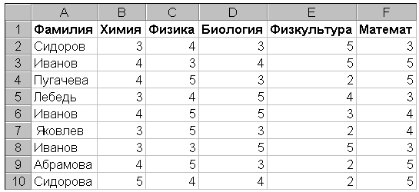
Рис. 7.2.
- Отсортировать ее так, чтобы предметы (названия полей) располагались в алфавитном порядке. Скопировать ее с транспонированием на свободный лист (использовать меню Специальная вставка).
- Добавить в конец таблицы строку "Средний балл" и заполнить её, используя функцию СРЗНАЧ¹.
- Выполнить сортировки по столбцам. Перед каждой сортировкой копировать таблицу на новый лист.
  - Переставить столбцы так, чтобы фамилии студентов расположились в обратном алфавитном порядке.
  - Переставить столбцы так, чтобы в первых колонках были худшие учащиеся (с минимальным средним баллом).
  - Переставить столбцы так, чтобы в первых колонках были учащиеся, хорошо успевающие по математике, но с провалами по физкультуре.
  - Переставить столбцы так, чтобы фамилии студентов расположились в алфавитном порядке, снова транспонируйте таблицу и поместите ее на Листе 1, начиная с клетки A10.
III. Обработка списков с помощью формы
- Активизировать лист с исходной таблицей (рис. 7.1) и убедиться, что первая строка содержит заголовки полей.
- Используя окно "Форма", просмотреть значения в списке.
  - Принять на работу одного инженера и уволить одного водителя.
  - Сотруднице Абрамовой поменять фамилию на Иванова.
- Изменить структуру таблицы.
  - Ввести дополнительное поле "Оклад" после поля "Пол" и заполнить его осмысленными значениями. Заполнение производить в окне "Форма" после поиска записей с заданными должностями. При задании критерия поиска использовать минимальное количество букв и символы шаблона*.
  - После поля "Оклад" добавить еще три поля: "Надбавки", "Налоги", "К выплате".
  - Установить надбавки в размере 1000 руб. женщинам старше 50 лет и мужчинам старше 60. Директору и референту - 2000 руб. Поиск соответствующих лиц выполнять через форму.
  - В обычном режиме редактирования заполнить поле "Налог" - 5% от суммы оклада и надбавки, если она не превышает 1 тыс. руб., и 10%, если свыше. При заполнении поля записать формулу с использованием функции ЕСЛИ².
  - Записать формулу и заполнить поле "К выплате" ("Оклад" + "Надбавки" - "Налоги").
- В окне "Форма" выполнить поиск сотрудников по следующим критериям: ³
  - Женщин с низким окладом (меньше 4000 руб.);
  - Мужчин, получающих больше 1 тыс. руб. и моложе 30 лет;
  - Женщин, имеющих надбавки и проживающих в Центральном районе - номера телефонов начинаются на 310... до 315

